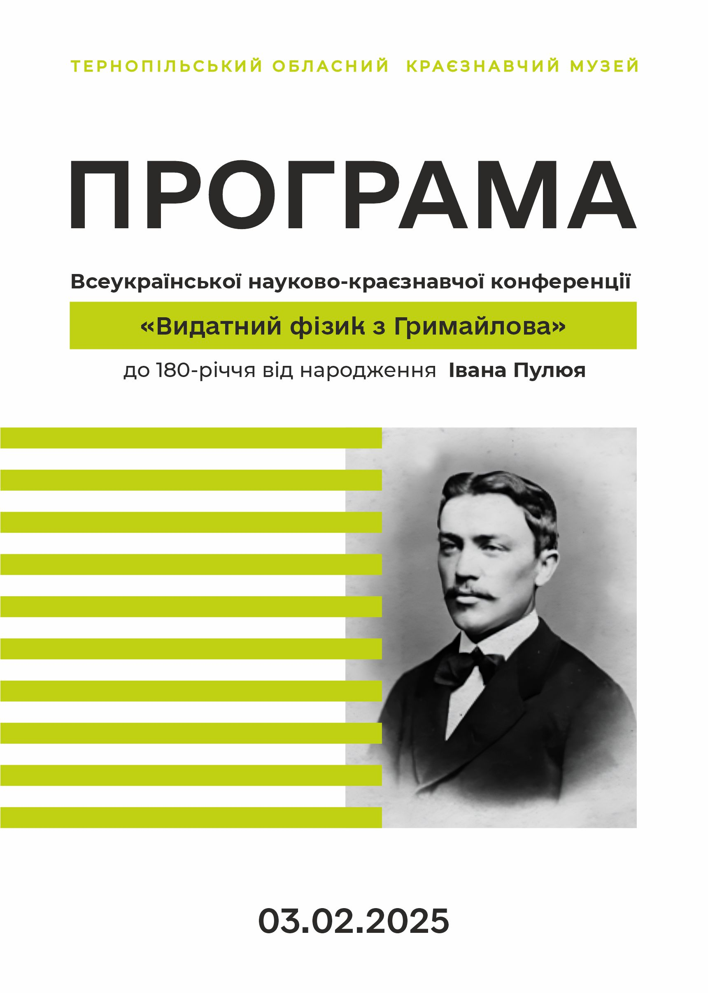
ТернопільськиЙ обласний краєзнавчий музей

РЕГЛАМЕНТ:
Виступ 7-10 хв

ВИСТАВКА ФОНДОВИХ МАТЕРІАЛІВ:
- «Відомий фізик з Гримайлова»
(до 180-ї річниці від дня народження Івана Пулюя)
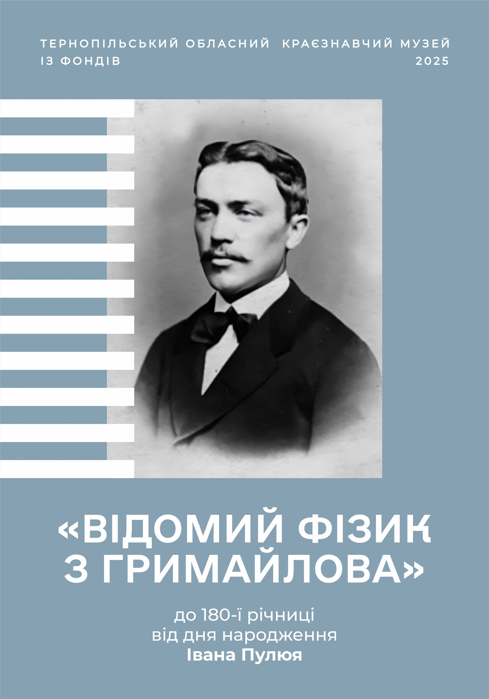

ПРОГРАМА
Вітальне слово
Ярема Шатарський – директор Тернопільського обласного краєзнавчого музею.
Владика Теодор Мартинюк – архиєпископ і митрополит Тернопільсько-Зборівської архиєпархії Української греко-католицької церкви.
Богдан Бутковський – голова Тернопільської обласної ради.
Світлана Байталюк – директор Департаменту культури та туризму Тернопільської обласної військової адміністрації.
Микола Митник – ректор Тернопільського національного технічного університету імені Івана Пулюя.

***
- Відомості метричних книг Гримайлова та Відня про Івана Пулюя і його родину.
Валерій Лазарюк – кандидат технічних наук, доцент Тернопільського національного технічного університету імені Івана Пулюя (м. Тернопіль).
- Роль Тернопільської «Громади» у формуванні національно-патріотичних переконань вченого-електрофізика.
Любов Левенець – старший науковий співробітник відділу новітньої історії Тернопільського обласного краєзнавчого музею (м. Тернопіль).

- Х-промені – епохальне відкриття Івана Пулюя.
Тетяна Озоженко – старший науковий співробітник Державного політехнічного музею при Національному технічному університеті України «Київський політехнічний інститут імені Ігоря Сікорського» (м. Київ).
- Використання спадщини Івана Пулюя у викладанні фізики в закладах загальної середньої освіти: міждисциплінарний підхід.
Василь Гайда – доктор філософії, викладач кафедри змісту і методик навчальних предметів Тернопільського обласного комунального інституту післядипломної
педагогічної освіти (м. Тернопіль).
- Від першого видання Біблії Івана Пулюя, Пантелеймона Куліша, Івана Нечуй-Левицького до її сучасного перевидання.
Ярослав Стоцький – професор, доктор історичних наук, доктор гуманістичних наук (Польща), професор кафедри психології Тернопільського національного технічного університету імені Івана Пулюя (м. Тернопіль).
- Духовна співпраця Івана Пулюя та Пантелеймона Куліша над першим перекладом Біблії на українську мову.
Любов Левенець – старший науковий співробітник відділу новітньої історії Тернопільського обласного краєзнавчого музею (м. Тернопіль).
- Творчі стосунки Івана Пулюя та Івана Франка. Окремі аспекти полеміки.
Любов Катеринюк – завідувач сектора відділу новітньої історії Тернопільського обласного краєзнавчого музею (м. Тернопіль).
- Історія взаємин родин Пулюя та Барвінських.
Ірина Лисак – старший науковий співробітник відділу науково-просвітницької роботи Тернопільського обласного краєзнавчого музею (м. Тернопіль).
- Листування Олексія Слюсарчука і Тита Реваковича як джерело до вивчення постаті Івана Пулюя.
Марія Мигалевич – аспірантка кафедри історії України, археології та спеціальних галузей історичних наук Тернопільського національного педагогічного університету імені Володимира Гнатюка (м. Тернопіль).
- Іван Пулюй у філокартії: фонди Тернопільського обласного краєзнавчого музею.
Степан Костюк – завідувач науково-методичного відділу Тернопільського обласного краєзнавчого музею
(м. Тернопіль).
- Фонди і матеріали Тернопільського обласного краєзнавчого музею, присвячені Івану Пулюю.
Олег Гаврилюк – завідувач відділу стародавньої історії Тернопільського обласного краєзнавчого музею
(м. Тернопіль).
- Можливості XR-технологій в музейній галузі: приклад Цифрового музею Івана Пулюя у Тернопільському національному технічному університеті імені Івана Пулюя.
Олександр Крамар – кандидат фізико-математичних наук, доцент кафедри фізики Тернопільського національного технічного університету імені Івана Пулюя (м. Тернопіль);
Юрій Скоренький – кандидат фізико-математичних наук, доцент кафедри Тернопільського національного технічного університету імені Івана Пулюя (м. Тернопіль);
Тарас Крамар – аспірант кафедри комп’ютерних наук Тернопільського національного технічного університету імені Івана Пулюя (м. Тернопіль).

